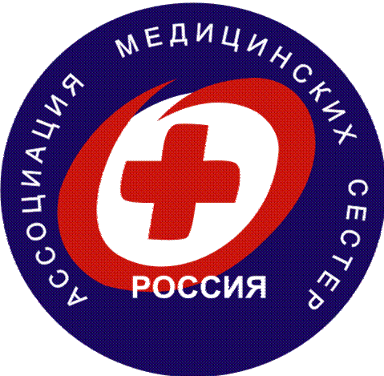
АССОЦИАЦИЯ МЕДИЦИНСКИХ
СЕСТЕР РОССИИ
191002, Санкт-Петербург, Загородный пр. 14, лит.А, пом. 15Н, Тел/Факс: (812) 575 80 51, 315-00-26
E-mail: rna@medsestre.ru // www.medsestre.ru
Исх № 02.11- 50
От 18.04.2013

РУКОВОДИТЕЛЯМ
РЕГИОНАЛЬНЫХ АССОЦИАЦИЙ

Уважаемые коллеги!

Ассоциация медицинских сестер России подвела итоги конкурса грантов «Здоровый образ жизни» и «Качество жизни пациентов с хроническими заболеваниями». Мы искренне благодарим всех участников конкурса за уже проделанную работу, профессиональный подход в определении целей и задач, направленных на сохранение, поддержание и восстановление здоровья нации.
Проекты по обеспечению качества жизни пациентов с хроническими заболеваниями определили роль сестринского персонала в реабилитационной помощи. Проекты акцентированы в первую очередь на пациенте.
Лучшие проекты, которые были определены членами профессионального жюри (Приложение 1), получат финансовую поддержку Ассоциации медицинских сестер России. Для реализации каждого проекта, занявшего призовое место, со стороны РАМС в адрес региональной ассоциации будет перечислено 50000 рублей, для последующей передачи/прямого финансирования затрат по проекту.
Все заявленные проекты заслуживают внимания и мы уверены что, они будут поддержаны на региональном уровне.
Ваша работа вносит большой вклад в развитие профессиональных качеств сестринского персонала, поднимает престиж профессии, является ценным опытом для отрасли в российской федерации.
ПОЗДРАВЛЯЕМ ПОБЕДИТЕЛЕЙ И ЖЕЛАЕМ УСПЕШНОЙ РЕАЛИЗАЦИИ НАМЕЧЕННЫХ ПЛАНОВ!


С уважением,
Президент Ассоциации
медицинских сестер России В.А. Саркисова

Приложение 1.
Статистика конкурса:
В конкурсе приняли участие 43 представителя из 17 регионов РФ по следующим номинациям.
Качество жизни пациентов с хроническими заболеваниями:
- «Качество жизни пациентов с сердечнососудистыми заболеваниями» - 4 заявки
- «Качество жизни пациентов с онкологическими заболеваниями» - 5 заявок
- Поддержка тяжелобольных пациентов – 3 заявки
Здоровый образ жизни:
- Лучший детский проект – 7заявок
- Лучший городской проект – 5 заявок
- Лучший сельский проект – 5 заявок
- Лучший молодёжный проект – 10 заявок
- Лучший региональный проект – 4 заявки
ПРОЕКТЫ-ПОБЕДИТЕЛИ КОНКУРСА:

«Качество жизни пациентов с сердечнососудистыми заболеваниями»:
- «Вы перенести операцию на открытом сердце – аортокоронарное шунтирование»
«Федеральный центр сердечно – сосудистой хирургии», результат работы всей команды
г. Красноярск.

«Качество жизни пациентов с онкологическими заболеваниями»

- Школа «Жизнь без боли»
Государственное казенное учреждение здравоохранения Кемеровской области «Кемеровский областной хоспис» (далее ГКУЗ КО КОХ), Кемеровская региональная общественная организация «Профессиональная ассоциация медицинских сестер Кузбасса» (далее КРОО ПАМСК)
Цыплакова Дарья Сергеевна, заместитель главного врача по работе с сестринским персоналом ГКУЗ КО «Кемеровский областной хоспис», Березикова Ольга Александровна, врач анестезиолог-реаниматолог, главный врач ГКУЗ КО «Кемеровский областной хоспис», Дружинина Тамара Васильевна, главный специалист по управлению сестринской деятельностью ДОЗН КО, Березиков Валерий Анатольевич, врач анестезиолог-реаниматолог, заместитель главного врача по организационно-методической работе ГКУЗ КО «Кемеровский областной хоспис»
«Поддержка тяжелобольных пациентов»
- «Школа правильного ухода за тяжелобольными пациентами»
«Республиканский клинический госпиталь ветеранов войн» Р. Марий Эл, Мухаметгалиева Елена Валентиновна, медицинская сестра организационно-методического отдела

Лучший детский проект

- «Истоки здоровья»
«Вологодская детская городская поликлиника №1» г. Вологда, Корепина Марина Васильевна, главная медицинская сестра

Лучший городской проект
- Ярмарка здоровья «Берегите сердце!»
«Городская клиническая больница скорой медицинской помощи №1» г. Омска, Николаева Наталия Николаевна, Старшая медицинская сестра отделения неотложной кардиологии

Лучший сельский проект
- «Влияние и роль скандинавской (нордической) ходьбы на формирование здорового образа жизни, улучшение здоровья и качества жизни людей пожилого возраста, проживающих в Казанском районе Тюменской области».
Государственное бюджетное учреждение здравоохранения Тюменской области «Областная больница №14 имени В.Н. Шанаурина» (с.Казанское), Шаптала Наталья Михайловна, инструктор ЛФК

Лучший молодёжный проект
- Разработка технологии независимого сестринского вмешательства «Выявление факторов риска и контроль над сердечно-сосудистыми заболеваниями»,
«Белгородской областной клинической больницы имени Святителя Иоасафа» г. Белгород, Гиенко Галина Ивановна, Пальчук Елена Васильевна, главная медсестра и старшая медсестра

Лучший региональный проект
- «Здоровый образ жизни»
«Новосибирская профессиональная ассоциация специалистов сестринского дела»
Гололобова Людмила Дмитриевна, президент, Вегрунов Евгений Геннадьевич, преподаватель НГПУ, Поскотина Маргарита Ивановна, методист

- «Региональная модель продвижения сестринских инициатив по формированию культуры здорового образа жизни пациентов системе противотуберкулезной службы»
«Областной противотуберкулезный диспансер им. М.Б. Стоюнина» г. Иваново, Кудряшова Татьяна Викторовна, зав. кабинетом профилактики.

